Claves de la bancarización de La Caixa



La semana pasada conocimos que el negocio financiero de La Caixa se bancarizaba, creándose un nuevo banco, Caixa Bank. Esta noticia es un hecho histórico tanto para La Caixa como para el sistema financiero español ya que con esta transformación se inicia la bancarización de Las Cajas de Ahorro. Es además la primera vez que una Caja de Ahorros pone precio a su negocio financiero en España.
Centrándonos en La Caixa, la noticia supone un acontecimiento histórico desde su creación hace 107 años al cambiar radicalmente la naturaleza de su negocio bancario traspasándolo a un nuevo banco denominado Caixa Bank. Además, este nuevo banco empieza a lo grande, convirtiéndose en el décimo banco de Europa.

Cómo se realizará esta transformación de Caja de Ahorros a Banco?
Esta transformación de la actividad bancaria de La Caixa en un banco se realizará a través de un operación compleja la cual se prevé que culmine el próximo mes de agosto. Esta operación consiste en un canje de activos entre La Caixa y Criteria. La Caixa tendrá más del 81% de la nueva entidad bancaria, Caixa Bank (antigua Criteria Caixa Corp). Por otro lado la antigua Criteria trasladará parte de sus participaciones industriales, como las de Gas Natural Fenosa, Abertis o Aguas de Barcelona, a una nueva entidad, que dependerá de La Caixa. También se trasladará a esta nueva entidad las participaciones inmobiliarias que tiene actualmente La Caixa en su balance (Servihabitat, Metrovacesa, Colonial…).
CaixaBank, además del negocio bancario minorista del La Caixa, se hará cargo de las participaciones en otros bancos, las aseguradoras y las participaciones industriales en Telefónica (5,04%) y Repsol (13%) que compartían las tres entidades previas a la creación del banco (La Caixa, Criteria y Microbank). Además, tiene prevista para el mes de mayo una emisión de bonos convertibles por valor de 1.500 millones de euros, que pagarán un cupón de mercado antes de convertirse a en acciones del banco para reforzar la posición de capital.
Por tanto, vemos que el nuevo banco creado, Caixa Bank, al liberarse de los activos inmobiliarios queda libre de una de las cargas más importantes que tienen hoy los bancos y uno de los focos que más incertidumbre genera entre los inversores como es el riesgo inmobiliario.
En definitiva, vemos que La Caixa mantiene la forma jurídica de Caja de Ahorros pero su negocio bancario cambia de “naturaleza” y pasa de ser una Caja de Ahorros a ser un banco, Caixa Bank, controlado por La Caixa.

Pasos de la reorganización:
- Segregación del negocio bancario de “La Caixa”
  - “La Caixa” aporta la mayoría de los activos y pasivos de su Negocio Bancario a su filial MicroBank
  - Quedan fuera de la segregación los activos inmobiliarios, así como 8.200 millones de euros de la deuda neta actual de “la Caixa”
- Permuta de las acciones de Microbank por participaciones nuevas y acciones de Criteria
  - Criteria recibe el 100% de las acciones de MicroBank a cambio de:
    - Determinadas participadas de Criteria
    - Acciones de nueva emisión de Criteria por importe de 2.000 millones de euros emitidas a favor de “la Caixa”
  - El porcentaje de participación de “la Caixa” en el Banco se incrementa desde el 79,5% hasta el 81,1%.
  - Nuevas acciones de Criteria emitidas a NAV de €5,46 por acción.
- Emisión de bonos necesariamente convertibles:
  - Para reforzar los ratios de capital de CaixaBank, Criteria emite un bono necesariamente convertible por valor de 1.500 millones de euros que computa como core capital.
  - Distribuido y asegurado por “la Caixa”.
  - Conversión del bono a partes iguales al 2o, 3o y 4a año (500 millones de euros cada año).
- Creación de Caixa Bank
  - Fusión de Criteria con MicroBank y nacimiento del nuevo CaixaBank.

Cómo queda la estructura de La Caixa?

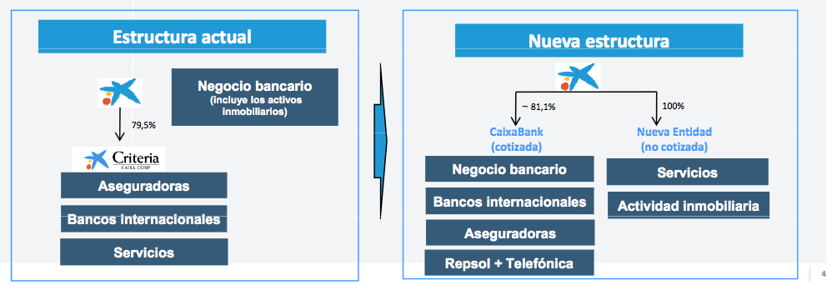

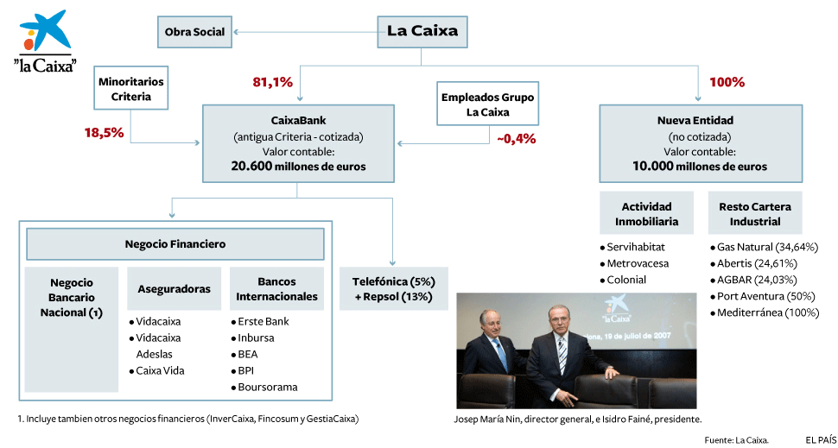
Vemos por tanto que en la nueva estructura que se crea, existe una compañía cotizada que reúne el negocio bancario minorista de La Caixa, ciertas participaciones de bancos internacionales, aseguradoras, más las participaciones industriales que posee en Repsol y Telefónica. Por otro lado tenemos una nueva entidad no cotizada que reunirá el resto de participaciones industriales de La Caixa (Gas Natural, Abertis, etc) más el negocio inmobiliario.

Cuánto vale Caixa Corp, el nuevo banco creado por La Caixa?
Por primera vez una caja de ahorros ha puesto precio a su negocio financiero en España. Esta valoración es muy importante ya que servirá de referencia para las demás entidades que quieran seguir sus pasos para poder cumplir con los nuevos requisitos de solvencia exigidos por el Banco de España.
La Caixa ha fijado como criterio de valoración un precio de 0,8 veces su valor contable, en línea con los múltiplos actuales de los bancos nacionales cotizados, lo que equivale a 9.480 millones de euros. Esa cifra equivale a la suma de la capitalización bursátil o valor de mercado agregado del Banco Popular, Bankinter y Banco Pastor, tres entidades centradas casi exclusivamente en España y que cotizan en Bolsa.
Además:
- La cartera industrial intercambiada de Criteria se valora a 7.500 millones de euros, precio medio de los valores de mercado de los últimos 30 días (para Gas Natural se utiliza la media de los últimos 30 días de mercado ex-dividendo + €118,9 MM en dividendo pagado en Enero 2011).
- Como la valoración del negocio bancario es superior, Criteria saldará la diferencia con una ampliación de capital a NAV pro-forma de 5,46 euros por acción el próximo 26 de enero, debido a esto no se aplica ningún descuento y resulta una prima del 27% sobre el precio actual de Criteria
- Si el Negocio Bancario se valorase a 1 vez su valor contables, esto representaría una prima del 32% por la cartera industrial.
- La transacción se contabilizará como un intercambio de negocios sin impacto en Pérdidas y Ganancias

De un holding a un banco de la noche a la mañana
Como bien dicen en Gurusblog, un día “te levantas por la mañana siendo accionista de un holding empresarial con peor o mejor fortuna diversificado y te acuestas siendo accionista de un Holding donde el principal activo será un banco con plena exposición en el mercado español”. Además “el intercambio de los activos que entran y salen se deciden sin que el accionista minoritario pueda decidir nada, simplemente ve como los activos que respalda el valor de las acciones de Criteria se transforma por completo y encima te meten una emisión de bonos convertibles (léase ampliación de capital) de casi 1.500 millones de euros y cuyos resultados en los primeros 9 meses del año caían un 13%.”.
Qué pasa entonces con los intereses de los antiguos accionistas de Criteria y con sus intereses? “Existe una puerta de salida para los minoritarios de Criteria. Para ellos se ha dado con figura poco conocida de la legislación mercantil española: el denominado Derecho de Separación. Según la ley, el minoritario tiene el derecho de que el accionista mayoritario (en este caso La Caixa que cuenta con el 80 por ciento del capital) le recompre las acciones.
El precio que fija la ley es la media de los tres meses anteriores de cotización de las acciones de la compañía. Es decir unos 4 euros.”
Qué es lo que ocurre? Pues que como la acción de la antigua Criteria ha subido de manera muy importante (el día de la noticia arrancó con una subida del 20%) y a día de hoy (miércoles 2 de febrero) cotiza por encima de los 5 euros, todos quedarán contentos con el cambio, habrán ganado más que si no se hubiera producido esta transformación y por tanto nadie protestará.

Conclusiones finales:
- A partir de 2011 Criteria se convierte por completo en un banco:
  - Líder de la banca minorista en España
  - #1 en primas de seguros de vida
  - Con una gran exposición al crecimiento de mercados emergentes
  - Y una reserva de capital en Telefónica / Repsol
- Fortaleza del Balance
  - Morosidad (3,7%) más baja entre los grandes bancos españoles
  - Nivel de Cobertura más elevado (70%)
  - Sólida posición de capital (10,9% core capital)
  - Sin activos inmobiliarios adjudicados ni adquiridos
- Grandes oportunidades de crecimiento orgánico e inorgánico
- Valoración relativa reconoce el valor superior de la cartera industrial permutada.
- Motivos que justificaban el descuento de “holding”, dejan de aplicar

Resumiendo la transformación en banco del negocio minorista financiero de La Caixa:
- Se transforma la antigua Criteria en un nuevo banco, Caixa Bank
- La Caixa continuará siendo una Caja de Ahorros y controlará el 81,1% del nuevo banco.
- Este nuevo banco cotizará en Bolsa como lo venía haciendo hasta ahora la antigua Criteria Caixa Corp.
- Se crea una nueva compañía no cotizada que tendrá el grueso de la cartera industrial de Criteria, exceptuando las participaciones de Repsol y de Telefónica que estarán en el nuevo banco creado, Caixa Bank.
- Fainé presidirá la nueva entidad y Nin será su consejero delegado.
- La Caixa ha fijado como criterio de valoración un precio de 0,8 veces su valor contable, lo que equivale a 9.480 millones de euros

Links sobre la transformación de La Caixa en banco, Caixa Bank.

http://www.lavanguardia.es/economia/20110127/54106934273/los-consejos-de-la-caixa-criteria-y-microbank-aprueban-la-creacion-de-caixabank.html

http://www.gurusblog.com/archives/la-caixa-banco-criteria/27/01/2011/

http://www.gurusblog.com/archives/comparando-los-resultados-de-la-caixa-con-la-banca-espanola-salvada-por-su-inversiones-industriales/30/01/2011/

http://www.eleconomista.es/mercados-cotizaciones/noticias/2782008/01/11/La-nueva-Criteria-congelara-dividendo.html

http://www.elpais.com/articulo/economia/Caixa/saca/Bolsa/todo/negocio/financiero/traves/CaixaBank/elpepueco/20110128elpepieco_1/Tes

http://www.elpais.com/articulo/economia/Criteria/dispara/Bolsa/convertirse/banco/Caixa/elpepueco/20110128elpepueco_1/Tes

http://www.elpais.com/articulo/economia/vale/Caixa/elpepueco/20110128elpepieco_2/Tes

http://www.elpais.com/articulo/economia/nueva/CaixaBank/tendra/26200/millones/credito/promotores/inmobiliarios/elpepueco/20110128elpepueco_9/Tes

http://www.elpais.com/graficos/economia/nueva/estructura/Caixa/elpepueco/20110128elpepueco_1/Ges/

http://www.elpais.com/articulo/economia/Caixa/crea/CaixaBank/ser/banco/cotizado/elpepueco/20110127elpepueco_2/Tes

http://www.cotizalia.com/noticias/2011/criteria-dispara-regreso-parque-convertirse-caixabank-20110128-64366.html

http://www.cotizalia.com/resultados-empresariales/2011/caixa-reduce-beneficio-hasta-millones-20110128-64350.html

http://www.elconfidencial.com/en-exclusiva/2011/morgan-stanley-deloitte-caixa-nuevo-banco-20110126-74057.html

http://www.cotizalia.com/noticias/2011/criteria-suspendida-cotizacion-20110127-64316.html

http://www.elconfidencial.com/en-exclusiva/2011/gonzalez-botin-instaron-gobierno-intervenir-cajas-20110128-74136.html

http://www.elmundo.es/mundodinero/2011/01/28/economia/1296217096.html

http://www.elmundo.es/mundodinero/2011/01/27/economia/1296152252.html

http://www.elmundo.es/mundodinero/2011/01/28/economia/1296201005.html

